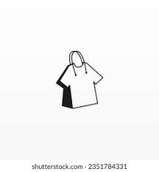
Tecnología
Maestra: Yuritza Belem Campos Espinoza
REPORTE DE PROYECTO
Encuesta de Moda
Por: Ruth Beneth Guerrero Sepúlveda

-Aplicación creativa que busca dar solución a alguna problemática…

Objetivo:
Funcionar cono la simulación de una encuesta sonde al usuario se le preguntara sobre su preferencia de ropa ya sea accesorios o cualquier prenda de vestir e inviara una repuesta a base del uso de una checkListBox y seleccionar las opciones que esta ofrece o agregar utilizando una textBox una preferencia más específica, esto con la idea de ayudar en el emprendimiento a pequeños negocios de ropa para que estos puedan incrementar sus ventas a base del conocimiento de las preferencias de sus clientes y que a la vez las personas puedan tener mas acceso a sus preferencias.

Herramientas utilizadas:
checkedListBox: Lista de opciones seleccionables para el usuario
label: Instrucciones y contexto del programa para el usuario
Button: Botones accionables para el usuario que ejecutaran otra acción del programa
textBox: El usuario podrá escribir en esta y el programa lo leerá para que de este modo pueda utilizarlo en distintos procesos
toolTip: Pequeñas ayudas al usuario visibles cuando este coloca su cursor sobre alguna herramienta del programa

Propuesta de diseño para la aplicación:
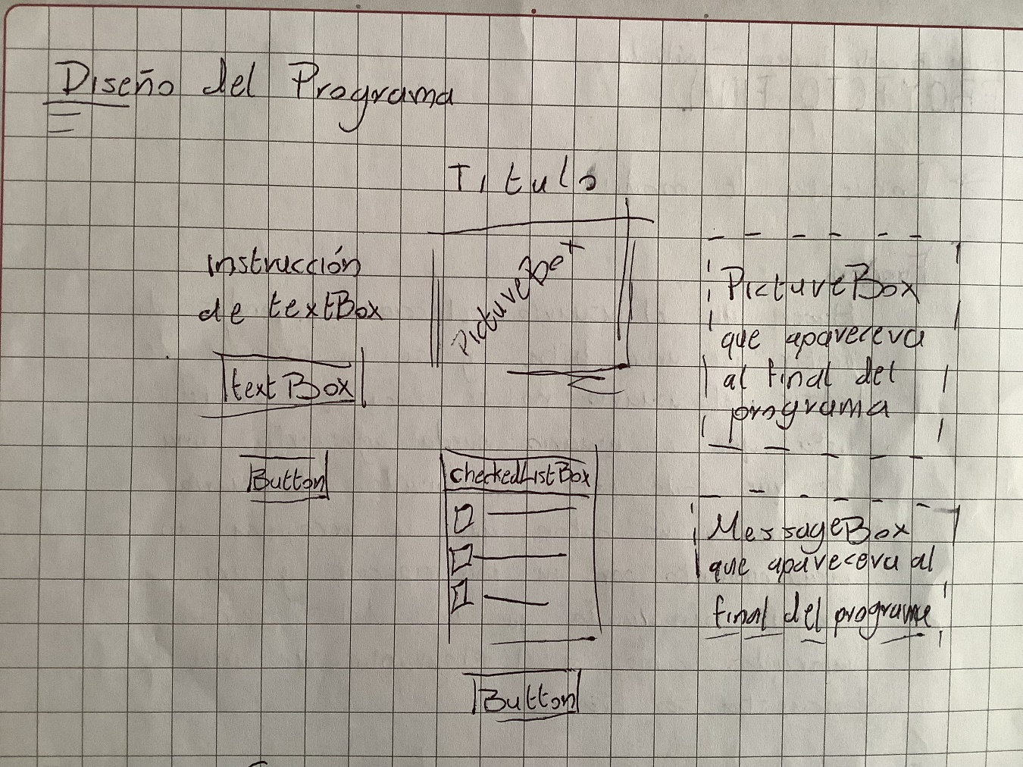
-Dato: Originalmente se tenía planeado un programa que consistía en una lista de compras

Propuesta para el código del programa:
Agregar ítems originarios del programa dentro del public forms del código:
Public forms
{
checkListBox.Items.Add(“opción de ropa”);
}
Usar este fragmento para agregar todas las opciones mas una donde en vez de una opción de ropa se coloque lo que esta dentro de la textBox modificada por el usuario dentro del código de accionamiento del primer Button:
Button1_Click.Private_Form…
{
checkListBox.Items.Add(“textBox”);
}
Finalmente dentro del segundo Button agregar una pictureBox y una ventana emergente con el mensaje de agradecimiento por el uso del programa.
Button2_Click.private_forms…
{
pictureBox.ImageLocation = (“ruta de acceso de la imagen”)
MessageBox.Show(“Agradecimiento por usar la app”)

Resultados

El diseño resulto siendo bastante similar al planeado previamente
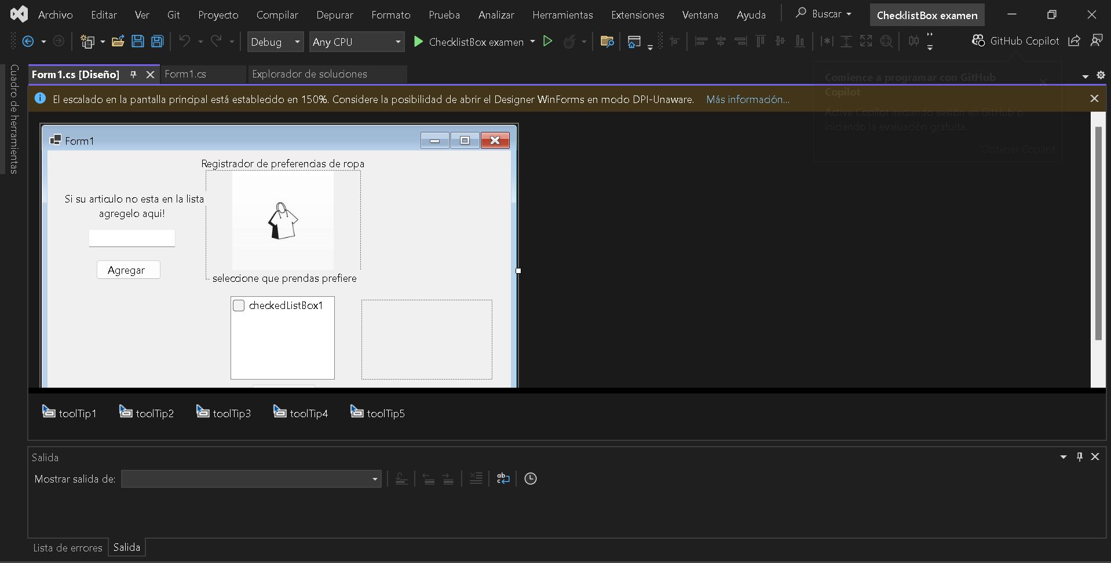
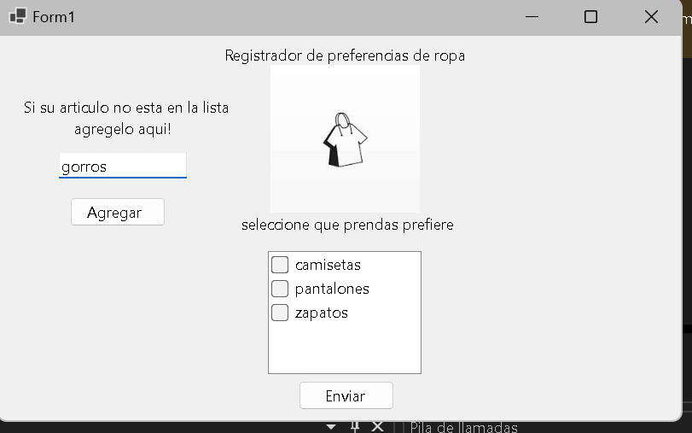
El programa cumple con la función de que el usuario pueda agregar sus preferencias a la lista:
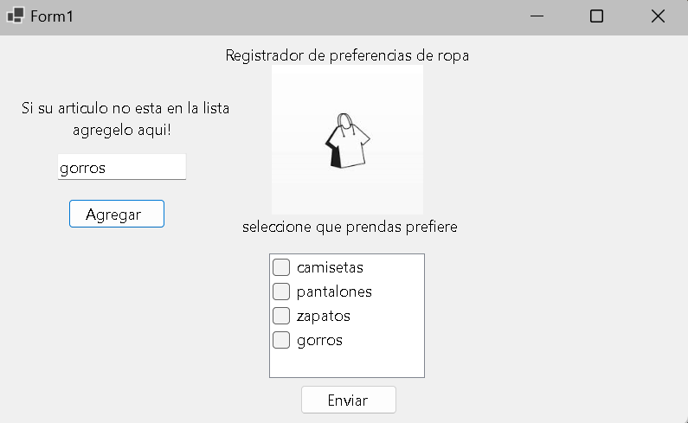

Programa antes y después de que la opción personalizable del usuario allá sido agregada
Y al final el segundo botón cumple su función de mostrar un texto e imagen emergentes agradeciendo por el uso de la aplicación
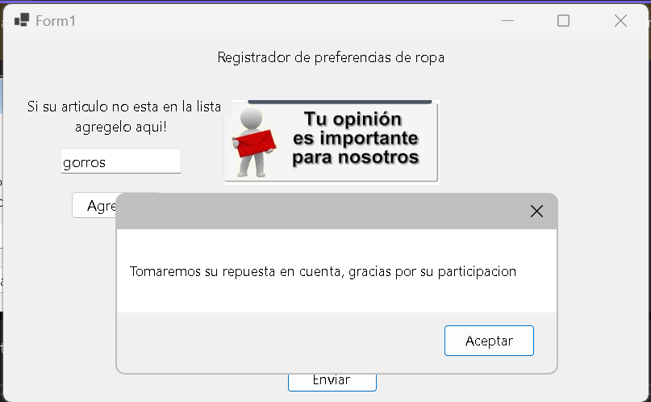

Conclusiones:
Proyecto:
A pesar de ser simple el programa cumplió con la función de simular ser una encuesta sobre los gustos de ropa y moda que tienen los distintos usuarios y esta podría mejorarse para ser una herramienta verdadera para distintas tiendas de ropa, simple pero efectivo.

Curso de Tecnología en general:
Durante todo el curso se han visto gran variedad de formas para programar, aprendiendo sobre las diferentes condiciones de Windows forms c# como el establecer variables, convertirlas a cadenas de tipo string, usar condicionales como if(si una condicion se cumple otra cosa sucede) o else (si la condición de if no se cumple pasa algo más) y el aprendizaje del uso de otras herramientas de Windows forms c# como los toolTips, pictureBox, distintos tipos de lista, botones, barras de progreso, el funcionamiento de las variables de tipo objeto, publics y privates forms dentro del código, etc.
También el ver y realizar diagramas para el planeamiento del código, investigaciones para realizar programas por nuestra propia cuenta con el asesoramiento de la maestra, y el realizar distintas presentaciones de nuestras investigaciones y programas para dar a comprender al resto de grupo la función de nuestro programa.

